PRESS RELEASE

報道関係各位

平成29年11月27日

株式会社ダイレクトクラウド

ダイレクトクラウド、法人向けオンラインストレージ「DirectCloud-BOX」にて二要素認証により不正ログインを防止

これまでのワンタイムパスワード機能の利便性をさらに高め、IPアドレス制限との組み合わせ設定の細やかさを向上。各種アプリケーションにも対応し、よりセキュアなログインを実現。

法人向けオンラインストレージ「DirectCloud-BOX」を中心に様々なクラウドサービスを手掛ける株式会社ダイレクトクラウド(本社：東京都新宿区、代表取締役社長：安 貞善)は、このたび、「DirectCloud-BOX」のシステムアップデートを2017年11月21日(火)に実施いたしました。ワンタイムパスワードの利便性向上する細やかな設定を追加し、二要素認証でのセキュアなログインを実現いたしました。
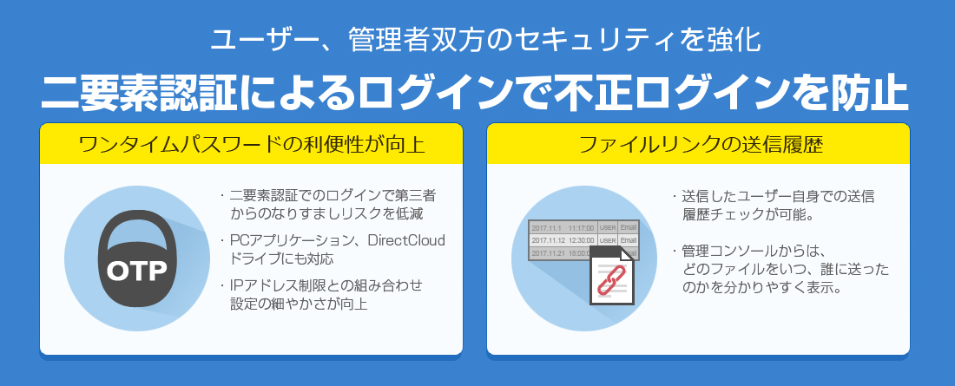
DirectCloud-BOXシステムアップデートにより、ワンタイムパスワード、ファイルリンクの送信履歴がこれまで以上に細やかな設定、確認が可能となり利便性を大幅に向上いたしました。詳細は以下になります。

■ワンタイムパスワードによる二要素認証で不正ログイン防止

IDとパスワードでのログイン後、ワンタイムパスワードの認証が加わりました。
万が一、ユーザーID、パスワードが盗まれた場合でも、有効時間制限のあるワンタイムパスワードでは、制限時間を経過後同じパスワードは二度と使用できないことから、 第三者による不正ログインなどのリスクを低減できる安全な認証方法となります。
またIPアドレス制限を設定した状態で、ワンタイムパスワードを使うことで、指定外からのアクセスに対してワンタイムパスワードによる二要素認証を行うことでログインの安全性を高めます。

関連ページ
・ユーザー機能
http://directcloud.jp/about/func_user#user-n1

・管理者機能
http://directcloud.jp/about/func02#func02-6
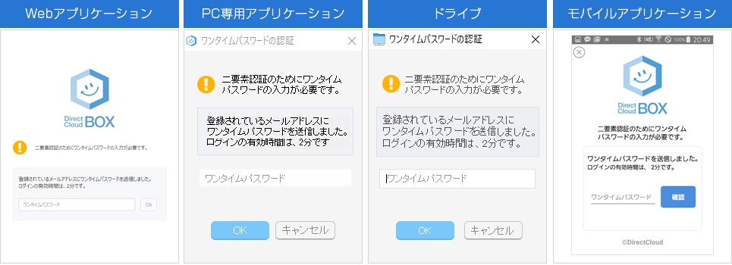

■ワンタイムパスワードによる二要素認証で不正ログイン防止

DirectCloud-BOX のファイルリンクは、重要なファイルを安全かつ手軽に社外へ転送する機能です。これまで、ファイルリンクの受信確認は、ユーザーコンソールのリンクからダウンロード履歴を確認できましたが、リンク機能のメール送信を活用することでユーザーコンソールからでも送信日時、送信先を確認できるようになりました。

関連ページ
・ユーザー機能
http://directcloud.jp/about/func_user01#user01-n2

・管理者機能
http://directcloud.jp/about/func04#func04-6

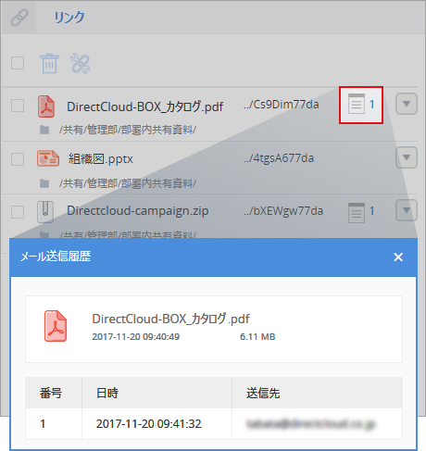

■法人向けオンラインストレージサービス「DirectCloud-BOX」

DirectCloud-BOXは、社内外でドキュメントを効率よく安全に共有・活用できる
ユーザー数無制限の法人向けオンラインストレージです。

「DirectCloud-BOX」を利用することで、自社内・国内外拠点との大容量ファイルの
受け渡し、共同作業の場を共有、スマートデバイスの企業活用を安全かつ手軽に
実現できます。

また、ゲスト招待、プレビュー、ファイルコメントなどの機能を使うことで、
社内外間でコラボレーションを促進し、コスト削減と生産性の向上を実現します。

関連ページ： http://directcloud.jp/

※DirectCloud-BOXの無料トライアルはこちら
https://directcloud.jp/download/webtrial

■会社概要
株式会社ダイレクトクラウド
本社 ： 〒160-0022 東京都新宿区新宿6-29-20 マツダビル 6F
代表者 ： 代表取締役社長 安 貞善
設立年月日： 2004年 5月
資本金 ： 99,100,000円
URL ： https://directcloud.co.jp/

■本プレスリリースに関するお問い合わせ
株式会社ダイレクトクラウド
担当 ： 田畑
TEL ： 03-5287-1866
FAX ： 03-3209-9455
E-Mail： sales@directcloud.co.jp

